国际版权品牌课程「大脑引擎——员工潜能开发」
·你知道你的大脑是怎么学习知识、处理问题以及
控制情绪的吗？
· 国际版权品牌课程首次登陆中国，国内唯一认证
讲师分享大脑认知的3个步骤与28个关键环节。我
们从3岁到60岁，所有的学习、决策、工作、处理
问题、情商与智商的训练都基于这28个环节。
·这是一门关于“学习能力”的学习，除了关于大
脑认知的知识以外，贯穿使用诊断与训练提升教
具，同时分享“健脑操”“快速减压”等被科学
验证有效的技巧。不仅帮助学员本人提升认知能
力，更可以帮助您带教下属或培养子女。
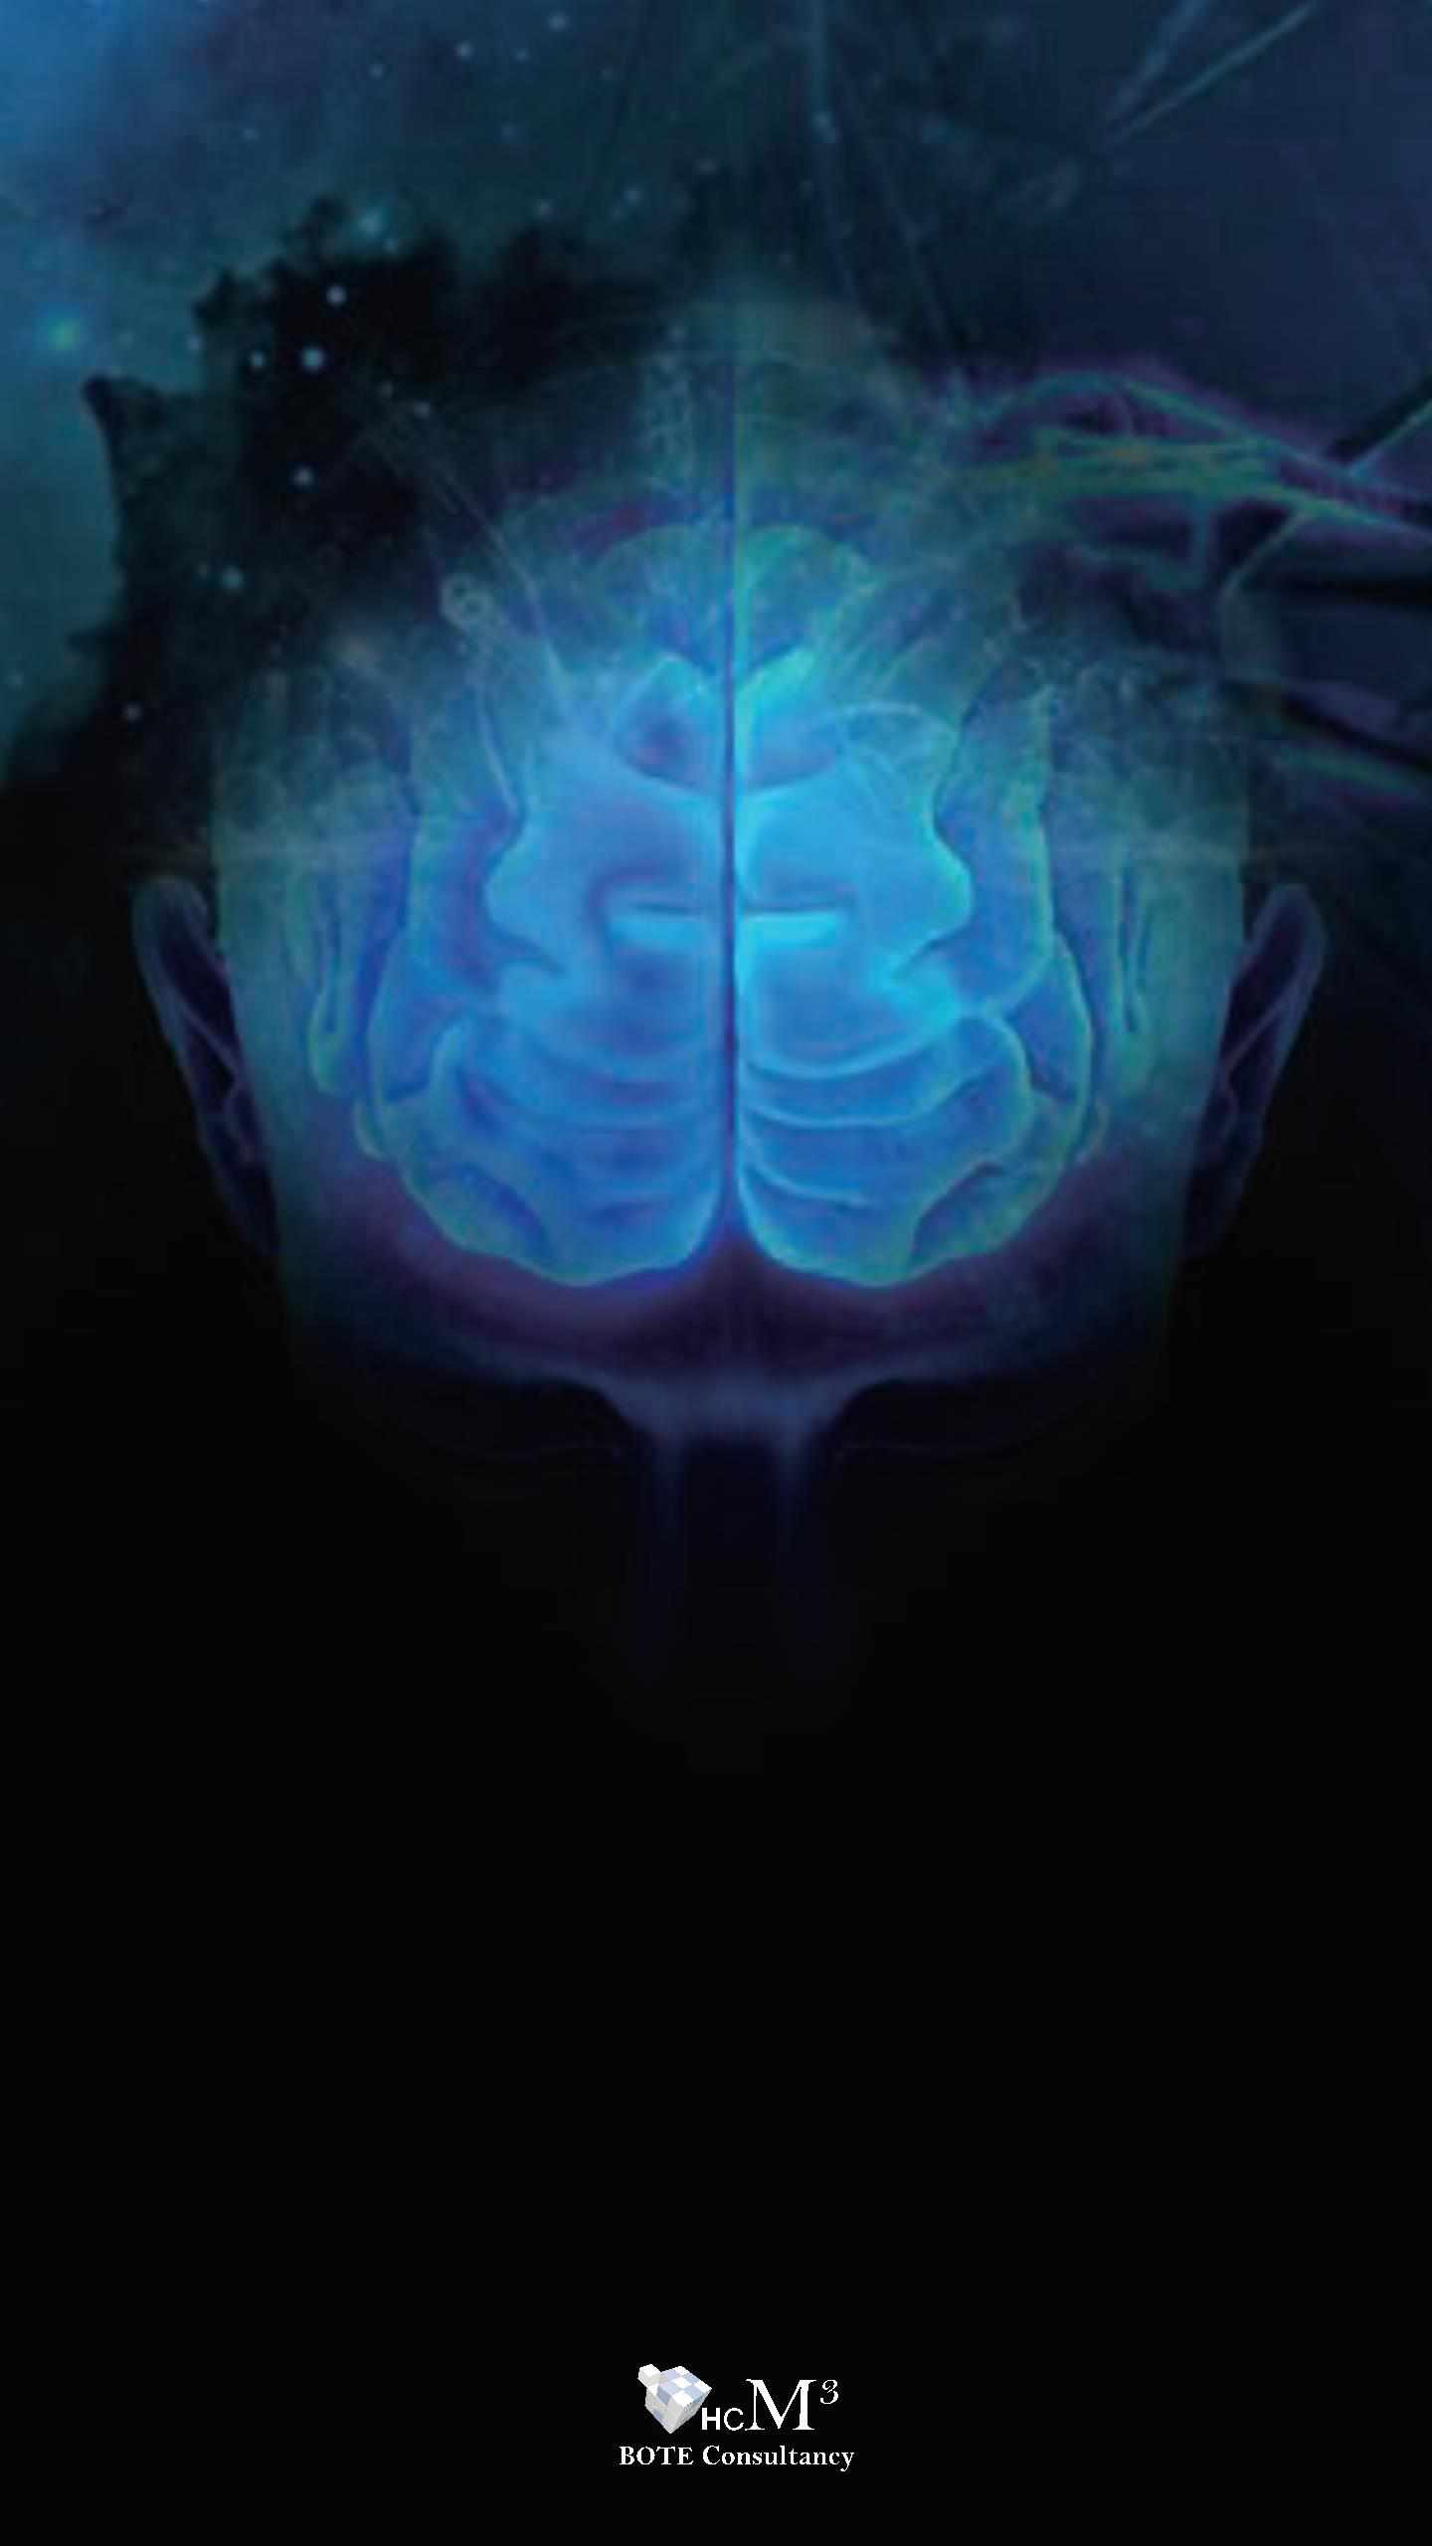

关于学习成长的
必修课

国际版权品牌课程「大脑引擎——员工潜能开发」
瑞文·霍思坦教授
Prof. Reuven Feuerstein
(1921~2014)
什么是
「认知能力优化」
20世纪中叶，认知心理学家瑞文·霍思坦教授 (Prof. Reuven
Feuerstein)指出——
人类智能不论年龄、背景和智商水平
，都有无限的可塑性。
过去半个世纪，霍思坦教授一直研究认知结构变更理论 (Structural
Cognitive Modifiability)，并提出「导引学习经验」(Mediated Learning
Experience)，作为促进智能提升的策略。
霍思坦教授相信，思考能力的优化，是改变人类很多行为和情绪问题的
关键；他和他的研究团队，发展了「认知能力优化课程」(Instrumental
EnrichmentProgram)，目的是有系统地促进学习者的思考能力和发展他
们的潜能。


国际版权品牌课程「大脑引擎——员工潜能开发」
授课对象：企业发展部、人力资源部主管及以上负责人、部门经
理及主管，项目经理、团队负责人
学员在培训后不仅在个人能力提升方面得到启发，还可以将此项
工具方法用于下属管理及子女教育
课程内容
潜能提升的 破解大脑的
基础理论 认知功能
自我认知与 学习的过程
认知能力提
升工具
与效率
授课形式
一天的公开
课程
两天的任务
训练课程
六天的国际
认证课程
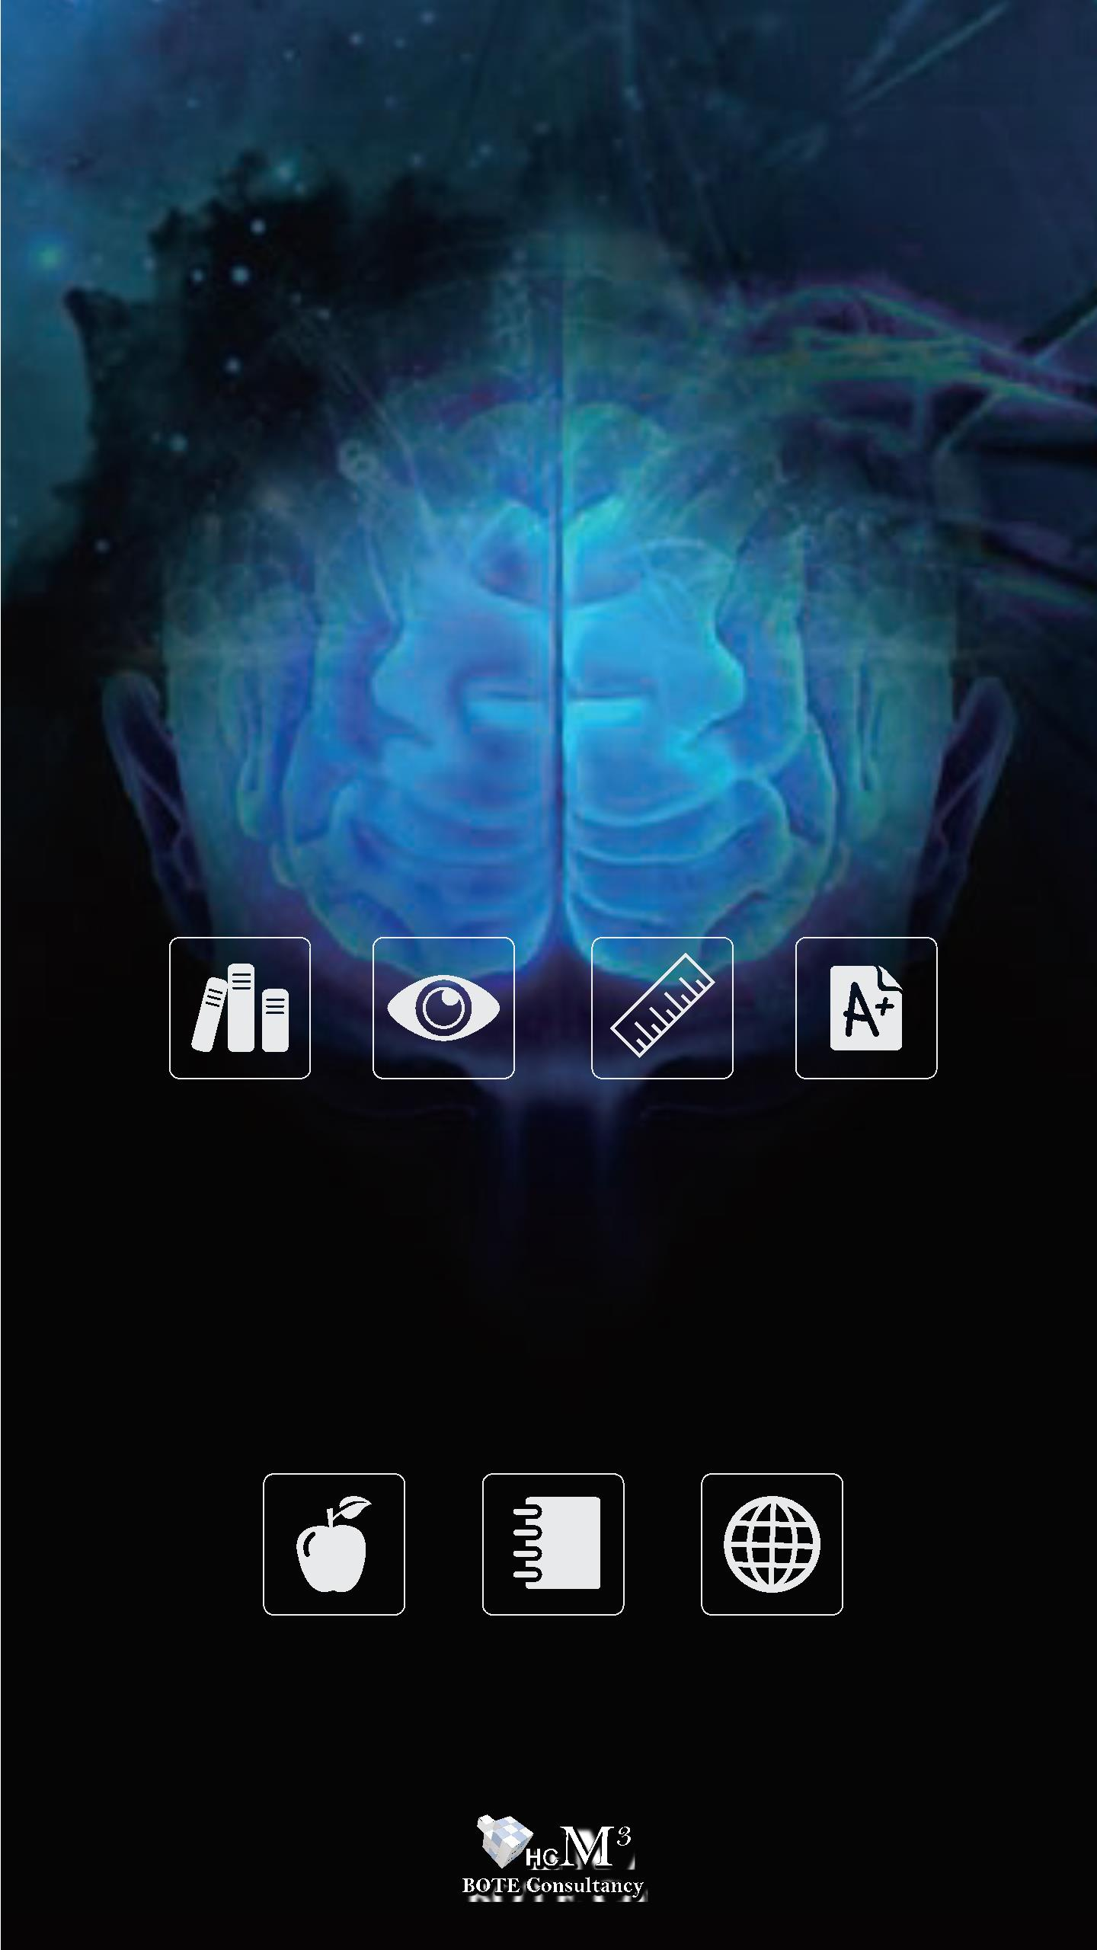

伯特咨询「大脑引擎——认知能力优化」课程国际版权品牌课程「大脑引擎——员工潜能开发」
课程大纲
1、人类所有的潜能埋藏在大脑里，大脑的开发与成长
、变化贯穿人一生的成长，却往往被误解和忽视；
2、追溯认知能力的研究起源以及基本原理；
3、我们的潜能可以不受年龄影响，持续开发吗？
4、大脑是如何获取资讯并学习知识的？
5、【现场体验活动】
6、大脑的工作分三个阶段；
7、为什么认知能力的提升是必要且重要的，理解几种
由大脑输出的行为倾向：
-以自我为中心的性格和行为方式
-屏蔽自我认知
-随意试错
-沟通交流不畅
-行为冲动
8、大脑的信息输入环节最重要的几个要素是什么？
9、【现场体验活动】
10、大脑的锻炼，开发潜能如何成为管理者最有效的的
管理能力；
11、总结大脑工作的基本认知能力单元；
12、学会通过行为识别并诊断大脑认知的缺陷环节；
13、提升认知能力的路径和方法；
14、讨论认知能力提升对日常工作、带教下属、子女教
育的必要性和价值；
本课程由伯特咨询专业的讲师和顾问团队精心打造，现
场所有的体验活动均采用国际品牌授权教具，所有内容
受知识产权保护，现场严禁录像和照相。


